Naser Pourshaban, [۲۹/۰۱/۲۰۲۲ ۱۴:۳۲]
[Forwarded from Naser Pourshaban]
9 پایین صفح نوشتین شهر ایزوگام متحرک باشه و فونت و سایزش هم اصلاح بشه

Naser Pourshaban, [۲۹/۰۱/۲۰۲۲ ۱۴:۳۲]
[Forwarded from Naser Pourshaban]
[ Photo ]

Naser Pourshaban, [۲۹/۰۱/۲۰۲۲ ۱۴:۳۲]
[Forwarded from Naser Pourshaban]
10 پایین صفحه زیر شماره من هم شماره 09363948786 باشه

Naser Pourshaban, [۲۹/۰۱/۲۰۲۲ ۱۴:۳۲]
[Forwarded from Naser Pourshaban]
11 بخش ارتباط با ما زیر شماره من این شماره هم اضافه بشه 09221409737

Naser Pourshaban, [۲۹/۰۱/۲۰۲۲ ۱۴:۳۲]
[Forwarded from Naser Pourshaban]
تحویل سریع و رایگان در محدود با عکس یا انیمیشن

Naser Pourshaban, [۲۹/۰۱/۲۰۲۲ ۱۴:۳۲]
[Forwarded from Naser Pourshaban]
[ Photo ]

Naser Pourshaban, [۲۹/۰۱/۲۰۲۲ ۱۴:۴۴]
رنگ لوگو هم بی روح هست با سایت اصلی فرق میکنه سایت اصلی پررنگ تر و شاداب تر هستش

Naser Pourshaban, [۲۹/۰۱/۲۰۲۲ ۱۴:۴۵]
[ Photo ]

Naser Pourshaban, [۲۹/۰۱/۲۰۲۲ ۱۴:۴۵]
Naser Pourshaban, [۲۹/۰۱/۲۰۲۲ ۱۴:۴۸]
کلمه ش شهر بکشید تو لوگو شهر ایزوگام با فونت بولد و درشت بعد با فونت ریزتر زیرش بنویسید تخصصی ترین فروشگاه عایق های رطوبتی در ایران

Naser Pourshaban, [۲۹/۰۱/۲۰۲۲ ۱۴:۵۵]
بعد تو تصاویر متحرک با متن متحرک سایت اصلی 4 تصویر متفاوت با متن میاد ولی برای شما دو تا عکس 4بار تکرار میشه با 4 متن متحرک میاد این هم اصلاح شود مثا سایت اصلی باشد عکس های متحرک
Naser Pourshaban, [۰۲/۰۲/۲۰۲۲ ۰۷:۰۰]
سلام لوگو جز تخفیف بود که خانوم سهیلی به ما قولشو داده بودن

Naser Pourshaban, [۰۲/۰۲/۲۰۲۲ ۰۷:۰۱]
کار خاصی نداره فونت تغییر کنه و سایزش درشت و بلد باشه

Naser Pourshaban, [۰۲/۰۲/۲۰۲۲ ۰۷:۱۳]
[ Photo ]
شهر ایزوگام تخصصی ترین فروشگاه عایق های روطوبتی در ایران بزرگتر و بلد تر باشه در دوسطر

Naser Pourshaban, [۰۲/۰۲/۲۰۲۲ ۰۷:۱۳]
مثل این سایت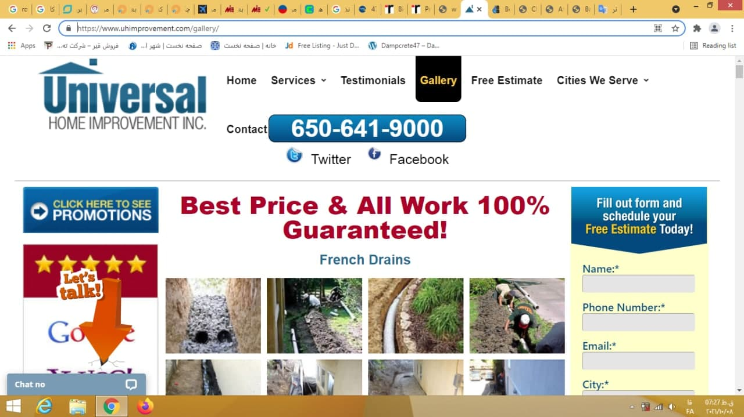

فونت ها و لوگو رو ببینید چقدر بزرگ کردن و تنوع فونت و رنگ و جذب کننده برای مشتری هست
Naser Pourshaban, [۰۲/۰۲/۲۰۲۲ ۰۹:۱۴]
فیلم

Naser Pourshaban, [۰۲/۰۲/۲۰۲۲ ۰۹:۱۵]
[Forwarded from داناگام Danagum (Danagum Sales)]
[ Video ]
▪️شرکت داناگام تولید کننده انواع عایق های رطوبتی نسل جدید خود چسب با پوشش فویل آلومینیوم آجدار،روکش ماسه سیلیس،سنگ طبیعی با دستگاههای تمام اتومات و تگنولوژی روز دنیا
☔️داناگام ؛طرحی نو در صنعت ایزولاسیون
🌍www.danagum.com
📞00989102345677
#داناگام#مدیدیت#مهندس_هادوی#ورق_انعطافپذیر#ایزوگام#عایق_رطوبتی##داناپلاست#داناشیلد#دانابیت#صادرات#للایزوگام
#waterprofing#danaplast#danshield#danabit#Nemİzolasyonu#Изоляциявлаги#ტენიანობისიზოლაცია#アイソガム#熔断#

Naser Pourshaban, [۰۲/۰۲/۲۰۲۲ ۰۹:۱۷]
شهر ایزوگام با بکاری گیری استاد کاران خبره تمامی کارهای خود را 72 ساعت در تست آب قرار داده و تحویل شما مشتریان گرامی میدهد

Naser Pourshaban, [۰۲/۰۲/۲۰۲۲ ۰۹:۱۹]
هدف ما آرامش و جلب رضایت شما ست

Naser Pourshaban, [۰۳/۰۲/۲۰۲۲ ۰۷:۲۱]
سلام

Naser Pourshaban, [۰۳/۰۲/۲۰۲۲ ۰۷:۲۱]
این آیکون کنار خرید آنلاین

Naser Pourshaban, [۰۳/۰۲/۲۰۲۲ ۰۷:۳۰]
مربع های متحرک زرد اولی

Naser Pourshaban, [۰۳/۰۲/۲۰۲۲ ۰۷:۳۴]
پخش عمده ایزوگام زیرش نوشته بشه منظورم پشت و رو دارن جلوش زیر پخش عمده باشه

Naser Pourshaban, [۰۳/۰۲/۲۰۲۲ ۰۷:۳۵]
شهر ایزوگام با دارا بودن تیمی گسترده در سرتاسر ایران تخصصی ترین پخش عمده انواع عایق های رطوبتی در ایران برای خرید گزینه های متعددی روبری شماست.انواع ایزوگام در برندهای مختلف از شرکت های معتبر را از شهر ایزوگام خریداری فرمایید.تنوع جنس و کیفیت لازمه ی هر خرید است .

Naser Pourshaban, [۰۳/۰۲/۲۰۲۲ ۰۷:۳۵]
حالا پشتش نوشته بشه

Naser Pourshaban, [۰۳/۰۲/۲۰۲۲ ۰۷:۴۰]
در دنیای امروزه با وجود مشغله های روزانه زیاد باید با تغییر الگوهای قدیمی، راه های هوشمندانه تری برای خرید ایزوگام انتخاب کنیم.
برای یک خرید لذت بخش با قیمت مناسب و ارزان بهترین ایزوگام کافیست با یک تماس سفارش خود را در محل اجرای پروژه تحویل بگیرید.

Naser Pourshaban, [۰۳/۰۲/۲۰۲۲ ۰۷:۴۲]
بعدیش میشود اجرای قیر گونی ...

Naser Pourshaban, [۰۳/۰۲/۲۰۲۲ ۰۷:۴۲]
بشه نصب و اجرای ایزوگام ، قیر گونی و آسفالت

Naser Pourshaban, [۰۳/۰۲/۲۰۲۲ ۰۷:۴۳]
زیرش نوشته بشه

Naser Pourshaban, [۰۳/۰۲/۲۰۲۲ ۰۷:۴۴]
نصب ایزوگام ، قیرگونی و آسفالت حرفه ای و اصولی همراه با تست آب ، ضمانت معتبر 10 ساله و بیمه نامه بیش از 15 سال تجربه قابل اعتمادترین انتخاب شما نصاب های شهر ایزوگام آماده ی خدمت رسانی به شما عزیزان هستند .برای نصب میتوانید با ما تماس بگیرید و در اسرع وقت به نیاز شما عزیزان پاسخ میدهیم

Naser Pourshaban, [۰۳/۰۲/۲۰۲۲ ۰۷:۵۱]
حالا پشتش

Naser Pourshaban, [۰۳/۰۲/۲۰۲۲ ۰۷:۵۲]
کیفیت نصب

Naser Pourshaban, [۰۳/۰۲/۲۰۲۲ ۰۷:۵۵]
کیفیت نصب دومین اصل در ماندگاری ایزوگام است . چنانچه نصب با مشکلاتی از قبیل کمبود تجربه مواجه باشد ، میتواند از عمر ایزوگام خریداری شده بکاهد و حتی عمل نصب نیز بدرستی انجام نشود.پس این عمر مهم را بر عهده ی ما بگذارید .

Naser Pourshaban, [۰۳/۰۲/۲۰۲۲ ۰۸:۰۱]
بعدی خدمات پس از فروش

Naser Pourshaban, [۰۳/۰۲/۲۰۲۲ ۰۸:۰۱]
جلوش نوشته بشه

Naser Pourshaban, [۰۳/۰۲/۲۰۲۲ ۰۸:۰۲]
ما بعد از خرید هم با شما هستیم ،چنانچه هر زمانی با سوالی مواجه شدید ، با ما تماس بگیرید ما شمارا راهنمایی خواهیم کرد

Naser Pourshaban, [۰۳/۰۲/۲۰۲۲ ۰۸:۰۳]
پشتشنوشته بشه

Naser Pourshaban, [۰۳/۰۲/۲۰۲۲ ۰۸:۰۴]
چنانچه پس از خرید با سوال یا مشکلی روبرو شدید کارشناسان ما در بخش خدمات پس از فروش همه روزه پاسخگوی شما عزیزان هستند

Naser Pourshaban, [۰۳/۰۲/۲۰۲۲ ۰۸:۰۷]
مشاوره و بازدید رایگان پیش از خرید میشه بعدی

Naser Pourshaban, [۰۳/۰۲/۲۰۲۲ ۰۸:۰۸]
ما با بهترین شرکت های تولیدی ایزوگام همکاری داریم و میتوانیم شما را برای خرید بهتر راهنمایی کنیم .شهر ایزوگام مفتخر است که محصولات سفارشی طبق نیاز و سفارش مشتری را در سراسر ایران پاسخگو باشد

Naser Pourshaban, [۰۳/۰۲/۲۰۲۲ ۰۸:۱۲]
حلا پشت صفحه

Naser Pourshaban, [۰۳/۰۲/۲۰۲۲ ۰۸:۱۳]
فروش برند های برتر ایزوگام

Naser Pourshaban, [۰۳/۰۲/۲۰۲۲ ۰۸:۱۵]
با ما تماس بگیرید چرا که داشتن شناخت کافی و اطمینان به محصول ، مهمترین اصل در یک خرید دلچسب و عاقلانه است . مشاوران ما آماده ی پاسخگویی به شما عزیزان هستند .

Naser Pourshaban, [۰۳/۰۲/۲۰۲۲ ۰۸:۱۶]
تو صفحه اول نوشتین چرا شهر ایزوگام ؟؟

Naser Pourshaban, [۰۳/۰۲/۲۰۲۲ ۰۸:۱۶]
بنویسین با تیتیر بزرگ و بلد

Naser Pourshaban, [۰۳/۰۲/۲۰۲۲ ۰۸:۱۷]
چرا شهر ایزوگام بهترین انتخاب است ؟

Naser Pourshaban, [۰۳/۰۲/۲۰۲۲ ۰۸:۱۷]
زیرش با فونت کوچکتر و رنگی متفاوت

Naser Pourshaban, [۰۳/۰۲/۲۰۲۲ ۰۸:۱۸]
ما در تمامی این سال ها تلاش کردیم تا رضایت مشتری و کیفیت خدمات و محصولات ارائه شده به مشتریان بالاترین سطح ممکن را داشته باشد و بیش از 15 سال تجربه ما می تواند گواهی بر این موضوع باشد.

Naser Pourshaban, [۰۳/۰۲/۲۰۲۲ ۰۸:۱۹]
پایین تر

Naser Pourshaban, [۰۳/۰۲/۲۰۲۲ ۰۸:۲۰]
تضمین کیفیت

Naser Pourshaban, [۰۳/۰۲/۲۰۲۲ ۰۸:۲۱]
ارائه ضمانت نامه کتبی 10 ساله و بیمه نامه 7 تا 15 ساله از شرکت های معتبر بیمه ی برای کلیه محصولات شهر ایزوگام

Naser Pourshaban, [۰۳/۰۲/۲۰۲۲ ۰۸:۲۶]
ارائه مشاوره فنی

Naser Pourshaban, [۰۳/۰۲/۲۰۲۲ ۰۸:۲۷]
ارائه مناسب‌ترین راهکارهای فنی توسط کارشناسان خبره شهر ایزوگام با در نظر گرفتن ملاحظات اقتصادی و سهولت اجرا حرفه ای و اصولی با تست آب ،ضمانت و بیمه نامه معتبر

Naser Pourshaban, [۰۵/۰۲/۲۰۲۲ ۰۷:۵۷]
سلام شماره همکارم 09363948786 در صفحه اول خوبه ولی تو صفحات دیگه بین شماره ها ویرگول میفته

Naser Pourshaban, [۰۵/۰۲/۲۰۲۲ ۰۸:۰۲]
رو موبایل هنوز سایت خوب بالا نمیاد رو موبایل برامون خیلی مهم تره الان همه با موبایل کار میکنن نه لپ تاب و...

